本校正門口前增設行人觸控式按鈕及增修人行步道
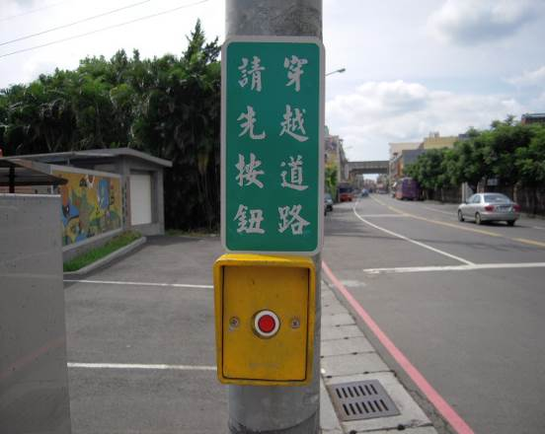 | 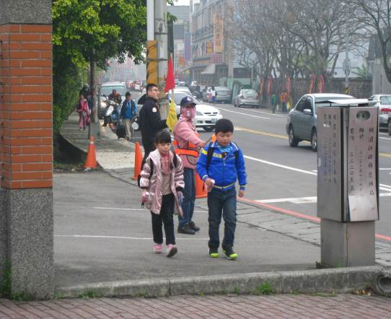
本校正門口前增設行人觸控式按鈕一 | 校門左側修建人行步道加強學童安全
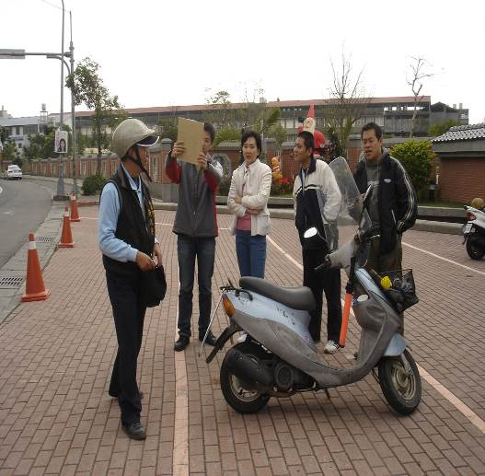 | 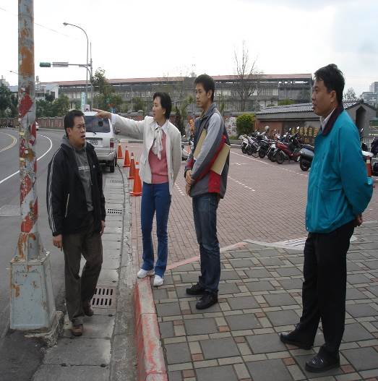
行人觸控式按鈕會勘一 | 行人觸控式按鈕會勘二
左側校門馬路雙黃線裝設分格板
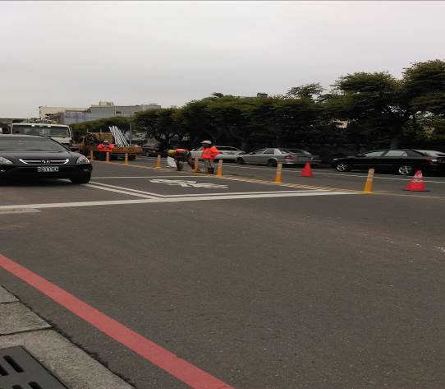 | 